
Charter Avion - Plaja la Marea Ionica

Plecări  - în fiecare Marti –  Durată  8 zile/7 nopti  Plecări din  BUCURESTI  CLUJ-NAPOCA*  *Supliment plecare din Cluj-Napoca 30 euro/pers  Avans la înscriere  25 euro/pers  Util și practic  Potrivit mitologiei grecesti, numele de CORFU (KERKYRA – in limba greaca) provine de la numele nimfei Korkira, fiica lui Assopos. Zeul marilor, Poseidon, s-a indragostit de nimfa si a rapit-o aducand-o pe insula. Homer a fost cel dintai care a cantat frumsetile insulei, amintind in opera sa Odiseea, ca pe coastele insulei, Ulise a fost aruncat de furtuna si gasit de Nausica, fiica regelui Alcinous. Regele feacilor i-a pus la dispozitie o corabie cu care a ajuns in patria lui Itaca.  Centrul istoric al orasului Corfu Town este ridicat intre doua fortarete care marturisesc istoria europeana ce dateaza de mai bine de o mie de ani, acesta fiind pricipalul motiv pentru care acesta a fost integrat in Vestigiile Istoriei lumii apartinand UNESCO.  De vizitat: Muzeul Arheologic, Muzeul Artei Asiatice, Palatul Achillion din Gastouri, Pelekas.  Orarele de zbor sunt cu caracter informativ si pot suferi modificari. Acestea trebuie reconfirmate cu 48 de ore inainte de plecare | 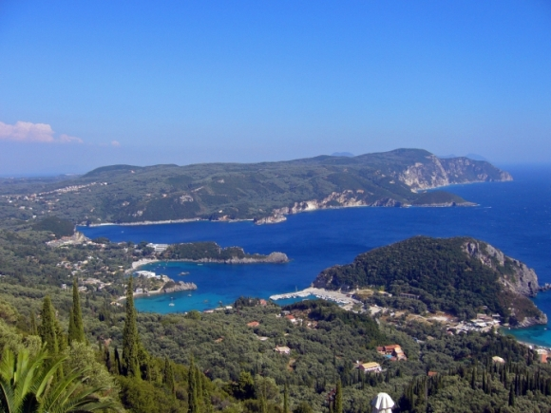  ZIUA 1 – Farmecul insulei  Întalnire la aeroport cu reprezentantul agenției pentru imbarcare pe cursa charter București -Corfu. Ajungem în Corfu în aproximativ 1ora și 45 de minute, unde se realizează transferul aeroport - hotel.  ZIUA 2 – 8 Vă propunem să participați la urmatoarele excursii optionale:  * Marele tur al insulei Corfu - excursie organizată pentru a putea descoperi cele mai interesante atracții naturale și istorice ale insulei. Se vizitează Achillion - palatul construit de imparateasa Elisabeta a Austriei, apoi continuăm cu Paleokastritsa și Sidari, un mic orașel aglomerat din nordul insulei unde veți descoperi “Canal d’Amour” și vă veți delecta cu frumusețile plajelor locale  * Kanoni –Kalypso – Corfu – Glyfada - Excursia incepe cu vizitarea mănăstirii Valcherna construită în secolul al 13-lea, unul din simbolurile insulei, continuăm cu peninsula Kanoni de unde avem o panorama superbă asupra insulei Pontikonissi. Ne vom continua croaziera de-a lungul coastei descoperind Calypso Star, Insula Vidos cu flora și fauna aparte, orașul Corfu și superba plajă din Glyfada. | * Paxi – Antipaxi - Paxi și Anti Paxi sunt doua insule vecine, în Marea Ionică, la o distanță de 14 km de Corfu și respectiv 20 de km de continent. Paxi seamănă cu o uriașă gradină plutitoare, acoperită cu flori de câmp și maslini verzi-argintii, plantații de venețieni cu peste 300 de ani in urmă.  * Laguna albastră și țărmul grecesc - După doar 25 de minute de navigare descoperim peștera Mourtos, unde s-a ascuns flota grecească în timpul celui de-al doilea razboi mondial. A doua noastră oprire va fi în minunatul golf unde s-a turnat filmul “Laguna Albastra” unde avem ocazia sa inotăm în apele exotice. Ultima oprire va fi în satul pescaresc Sivota.  * Seara greceasca - Va invitam sa participati la un program artistic traditional grecesc, unde veti putea savura mancarurile si bauturile specifice acestei tari si mai mult decat atat veti putea invata cativa pasi din dansurile traditionale: sirtaki si zorba.  *Aqualand - Ia-ti familia si prietenii si vino in lumea jocurilor acvatice de la Aqualand, unul din cele mai mari parcuri acvatice din sud-estul Europei unde veti fi intampinati de o multime de tobogane de diferite grade de dificultate, piscine, baruri si o multime de alte surprize.  ZIUA 8 – Sfarsitul unui vis...  În cursul dimineții se realizează transferul la aeroport, unde are loc îmbarcarea. Sosim în București pe aeroportul Otopeni.  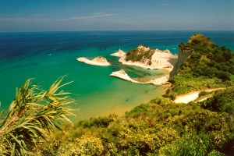
  Compania aeriană:
  AEGEAN AIRLINES
  Perioada 07.04-29.09.2015
  OTP-CFU 12:25-13:55
  CFU-OTP 10:15-11:40
  Compania aeriană:
  AEGEAN AIRLINES
  Perioada 09.06-29.09.2015
  CLJ-CFU 17:10-18:50
  CFU-CLJ 14:40-16:25

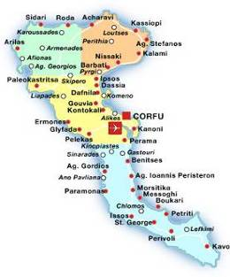  Insula care a vrajit poeti si regi. Portul care a legat Rasaritul de apus. Locul unde a poposit Ulise, maretul erou al lui Homer, taramul ales de Poseidon pentru a-si trai dragostea cu Amfitriti, ramane acelasi incantator loc care pana in zilele noastre, gazduieste si incanta vizitatorii contemporani: plin de frumusete, romantic, natural, incarcat de istorie, dar mai presus de toate imprevizibil, Corfu continua si astazi sa-si vrajeasca vizitatorul.  Corfu este insula padurilor si muntilor, cu sate cu case albe, ascunse in vai, stranduri cu nisip si cu locuitorii vestiti pentru ospitalitatea lor. Insula dispune de toate trasaturile necesare pentru o vacanta perfecta, imbinand stilul grecesc cu cel italian.  Insula Corfu este renumita pentru plantatiile sale de maslini, vita de vie, cereale si produse de apicultura.  Gastronomia insulei a fost influentata de civilizatiile care au ocupat candva acest teritoriu: sicilieni, venetieni, francezi, englezi. Turistii vor descoperi specialitatile corfiote in multiplele taverne si restaurante care ii asteapta: pastitsado – una din cele mai cautate specialitati de pe insula derivata din bucataria venetiana. Are la baza carne de vita gatita in sos de tomate si servita cu spaghete; sofrito – de origine franco–venetiana si contine carne de vita inabusita in sos alb. Se serveste deobicei duminica; koum kouat – este un lichior foarte tare fabricat din fructul Koumquat, fruct care exista doar in Corfu. | Statiunea Agios Gordis este situata in Sud-Vestul insulei Corfu la 15 km distanta de capitala Kerkyra. Aceasta se desfasoara intr-un mic golf la Marea Ionica intinzandu-se de-a lungul unei plaje lungi cu nisip fin si auriu, poate cea mai buna plaja din insula, plaja care se preteaza tuturor tipurilor de sporturi nautice. O mare superba si un peisaj spectaculos va vor invita la plaja, la baie si la sporturi nautice.  Zona este indeosebi montana, bogata in vegetatie mediteraneana, ceea ce confera aerului o puritate aparte. Viata de noapte si shopping-ul sunt bine reprezentate in Agios Gordis, astfel tavernele, restaurantele si magazinele de suveniruri va asteapta sa le vizitati.  Paleokastritsa Pe o insula renumita pentru peisajul extraordinar, Paleokastritsa sta neconcurata ca cea mai impresionanta locatie din Corfu. Sase golfuri fermecatoare inconjoara un promontoriu impadurit la Paleokastritsa. Statiunea ofera trei plaje, iar apele sale limpezi sunt ideale pentru practicarea snorkelingului si scufundarilor, precum si a multor altor sporturi acvatice. Poti inchiria o barca si explora grotele si plajele izolate din apropiere. Dealurile care se ridica deasupra statiunii ofera o panorama incredibila asupra zonei, iar poteci de munte duc la fortareata Angelokastro din sec. XIII si manastirea Paleokastritsa. Inainte de dezvoltarea intensa a turismului in aceasta zona, Paleokastritsa era locul preferat al tuturor vedetelor de la Hollywood si vizitata de politicieni si oameni de afaceri renumiti, din intreaga lume. Plajele din aceasta statiune sunt diversificate, cu nisip, dar si cu pietricele, iar imbaiatul este in siguranta pentru copii. Tot aici se pot practica majoritatea sporturilor acvatice preferate de turisti.  Agios Ioannis - Relaxare, privelisti minunate, sporturi acvatice.  Statiunea se afla pe coasta de est, oferind privelisti minunate asupra tarmului grecesc. In coltul acesta din Corfu intalnesti la tot pasul taverne, magazine cu suveniruri. Plaja este intinsa, cu pietricele, iar zona este renumita pentru practicarea sporturilor acvatice. Statiunea este recomandata celor dornici de relaxare si liniste.  Dassia  Statiunea se intinde pe coasta de est a insulei, la 14 km nord de Corfu Town, in fata marii, avand pe fundal dealuri acoperite cu livezi de maslini si pini.Orasul s-a transformat treptat intr-una dintre cele mai cautate statiuni din Corfu.  Este o locatie animata si activa de dimineata devreme pana noaptea tarziu. | Servicii incluse  Bilet avion cursa charter;  Transfer aeroport-hotel-aeroport;  7 nopti cazare hotel;  Masa in functie de hotelul ales  Asistenta turistica pe perioada sejurului;  Pretul nu include  Taxe de aeroport –95 €/pers  Asigurare medicala de calatorie;  Taxele de intrare la obiectivele turistice;  Alte taxe si cheltuieli personale;  Programe optionale;  Bine de stiut  Turistii se vor prezenta la aeroport cu 2 ore inainte de plecare.  Fiecare pasager are dreptul la maxim doua bagaje de cala cu o greutate totala de pana la 20 Kg si la un singur bagaj de mana care nu poate depasi 7 Kg. Nu trebuie sa introduceti in bagajele dumneavoastra obiecte care ar putea pune in pericol siguranta aeronavei sau a pasagerilor.  Orarul de zbor se poate modifica, astfel, el va fi comunicat cu exactitate inainte de plecare.  Clasificarea hotelurilor este data de autoritatile in domeniu din respectiva tara.  Hotelurile mentionate pot fi inlocuite cu hoteluri similare fara a afecta tariful.  Asigurarea medicala si asigurarea storno nu este obligatorie insa agentia va sfatuieste sa o procurati  Formalitati  La frontiera este obligatorie detinerea unei carti de identitate sau a unui pasaport valabil minim 6 luni. Nu sunt obligatorii asigurarea medicala de calatorie si asigurarea storno, insa, agentia va recomanda sa le aveti. Pentru a putea iesi din tara, copiii sub 18 ani trebuie sa indeplineasca urmatoarele conditii: sa calatoreasca cu cel putin un adult insotitor, sa aiba asupra lor acordul ambilor parinti (sau al parintelui care nu-i insoteste) legalizat la notariat; adultul care ii insoteste, in cazul in care nu este unul dintre parinti, trebuie sa aiba cazier judiciar pe care sa il prezinte la frontiera.  Clima  Insula se bucura de o clima mediteraneana cu ierni blande si veri revigorante.

AQUIS AGIOS GORDIS HOTEL 4****+
- aquis all inclusive-
www.aquisresorts.com

Agios Gordis se bucură de o aşezare superbă, deasupra mării, cu o vedere panoramică asupra plajei şi asupra mării cu ape albastre. Hotelul este înconjurat de pini, măslini şi chiparoşi care răspândesc un miros plăcut în atmosferă. O combinație perfectă de plajă dotată cu toate facilitățile şi un peisaj montan liniştit este o alegere ideală pentru familii şi cupluri in căutarea unei vacanțe romantice.
REDUCERE  De până la 23% la pachet  Ofertă valabilă până la 15.12 | 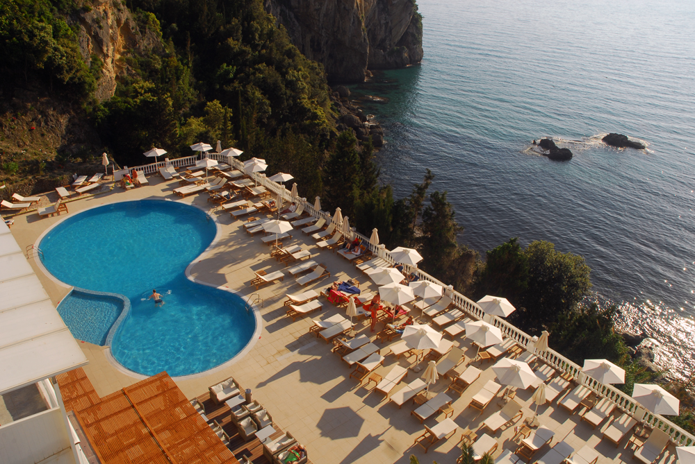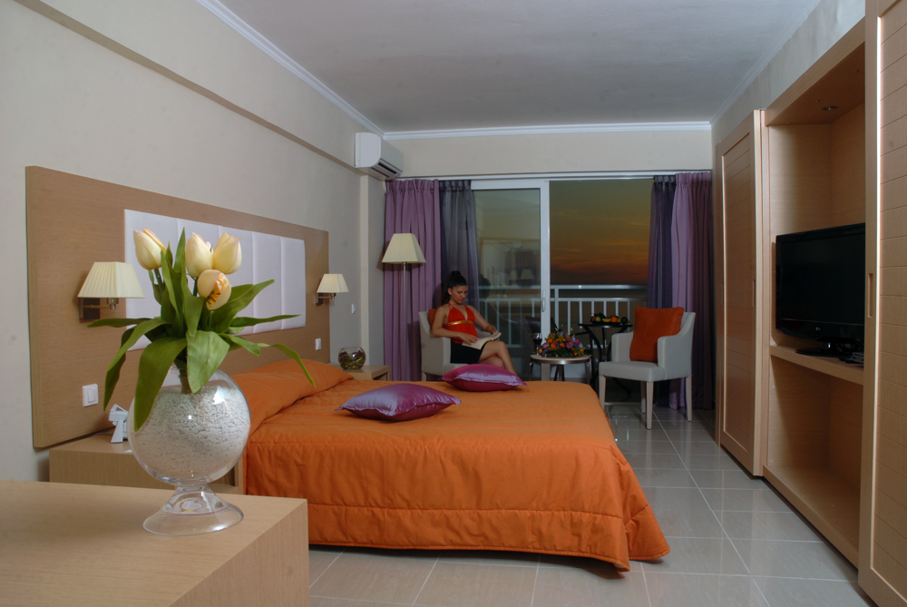
Camerele oferă o privelişte deosebită asupra Mării Ionice.
Locația: Hotelul se află situat deasupra plajei cu nisip, la 12km de aeroport, la 500 m de centrul statiunii Agios Gordis care ofera turistilor toata gama de facilităti de la magazine, baruri, restaurante şi taverne.
Facilități camere: camerele sunt complet renovate dotate cu televizor LCD cu satelit, telefon direct, internet wi-fi (contra-cost), mini frigider, uscător de păr, balcon, grup sanitar propriu cu duş sau cadă, aer condiționat individual inclus în tarif, seif (contra cost).
Activități: wellnes club (masaj, saună, jacuzzi, tratamente faciale), centru fitness, tenis de masă, sală de jocuri, animație, coafor.
Piscină: piscină exterioară, pool bar, sezlonguri şi umbrele gratis la piscină, contra cost pe plaja publică.
Mese: Sistem Aquis All inclusive, mese si băuturi pe toata durata zilei conform programului hotelului.
Alte facilitati: receptie, exchange, spalatorie, serviciu de desteptare, rent-a-car, acces internet, mini market, servicii medicale.
CAMERE CU VEDERE LA MARE!!!
Plecări | STANDARD  Loc în DBL | FIRST MINUTE  Loc în DBL cu REDUCERE 23% aplicată până la 15.12
05.05, 12.05, 19.05 | 604 € | 465 €
26.05 | 654 € | 504 €
02.06, 09.06, 22.09 | 725 € | 558 €
16.06, 15.09 | 745 € | 574 €
08.09 | 756 € | 582 €
23.06 | 777 € | 598 €
30.06, 07.07, 01.09 | 797 € | 614 €
25.08 | 839 € | 646 €
14.07, 21.07, 28.07, 04.08, 11.08, 18.08 | 882 € | 679 €
Reducere cazare în cameră DBL cu pat suplimentar |  | 30 €/pers
Supliment SGL |  | 300 €
Hotelul nu acceptă copii mai mici de 18 ani

*Reducerile sunt valabile pentru plata unui avans de 25€/ pers la înscriere, restul de plata la avans pana la 50% pana la 15.03 si diferenta cu 14 zile inainte de plecare. Rezervările făcute în perioada de first minute/ early booking nu permit modificări de nume sau anulări. Reducerile se aplică doar la pachetul de bază, acestea nu se aplică la taxe sau suplimente.

AQUIS SANDY BEACH RESORT 4****+
-aquis all inclusive-
www.aquisresorts.com

Complexul hotelier se situează pe una dintre cele mai largi şi frumoase plaje de nisip de pe insulă. Printr-o plimbare scurtă se poate ajunge în centrul stațiunii unde se găsesc nenumarate baruri, taverne, magazine.
REDUCERE  De până la 20% la pachet  Ofertă valabilă până la 15.12 | 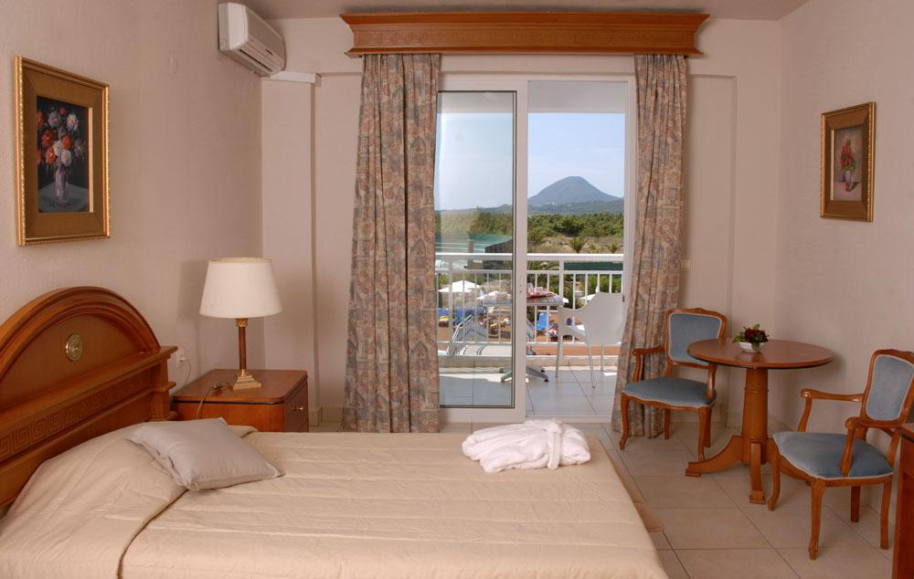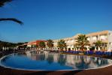
Locația: Hotelul este situat la 30 m de plaja cu nisip din St. Georgios S-V, la 22 km de aeroport și Corfu Town. Aquis Sandy Beach Resort este hotelul ideal pentru cupluri şi familiile care doresc o vacanță relaxantă şi odihnitoare dar şi cu distracție şi animație.
Facilități hotel: Hotelul are 562 camere recent renovate, internet wireless, laptop (de inchiriat), spălatorie, serviciu de trezire, baby-sitting, cameră pentru bagaje, rent a car, doctor la cerere (24 h), minimarket, magazin de suveniruri, 2 piscine exterioare, piscină pentru copii, loc de joacă şi club pentru copii (4-12 ani), teatru în aer liber, animație, 2 terenuri de tenis, sală de gimnastică complet echipată, biliard, sezlonguri şi umbrele gratuite la piscină (la plajă se plătesc), prosoape (piscină/plajă - depozit).
Facilități camere: aer condiționat individual, TV satelit, telefon, mini frigider, seif (contra-cost), baie cu cadă şi uscător de păr, balcon/ terasă cu mobilier.
Mese: Sistem Aquis All Inclusive (toate mesele stil buffet) în restaurant principal, restaurant a la carte cu specific mediteranean (pentru oaspetii hotelului o cină pe saptămână inclusă).
Plecări | STANDARD  Loc în DBL | FIRST MINUTE  Loc în DBL cu REDUCERE 20%  aplicată până la 15.12
05.05, 12.05 | 498 € | 398 €
19.05 | 505 € | 404 €
26.05 | 545 € | 436 €
02.06, 09.06, 22.09 | 609 € | 487 €
16.06, 08.09, 15.09 | 711 € | 569 €
23.06, 30.06, 07.07, 01.09 | 749 € | 599 €
14.07, 21.07, 28.07, 04.08, 11.08, 18.08, 25.08 | 811 € | 649 €
Reducere cazare în cameră DBL cu pat suplimentar |  | 30 €/pers
Supliment SGL |  | 285 €
Reducere al 2-lea copil 2-13.99 ani cazare în cameră DBL cu pat suplimentar |  | 150 €
Copil 0-1.99 ani GRATUIT;
Primul copil 2-13.99 ani plătește doar 150 € biletul de avion + taxe aeroport.

*Reducerile sunt valabile pentru plata unui avans de 25€/ pers la înscriere, restul de plata la avans pana la 50% pana la 15.03 si diferenta cu 14 zile inainte de plecare. Rezervările făcute în perioada de first/ early booking nu permit modificări de nume sau anulări. Reducerile se aplică doar la pachetul de bază, acestea nu se aplică la taxe sau suplimente.

HOTEL BELVEDERE 3***
- all inclusive-
www.belvedere-corfu.gr

REDUCERE  De până la 20% la pachet  Ofertă valabilă până la 15.12 | 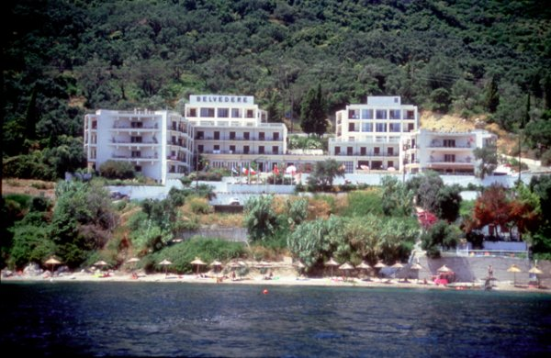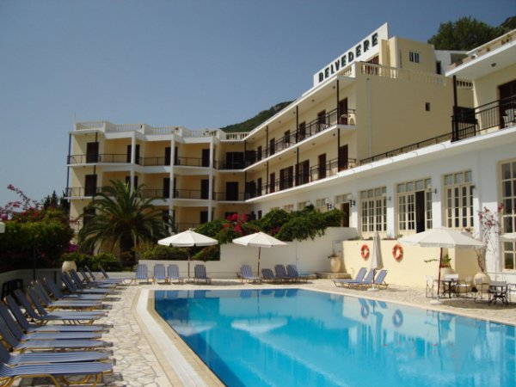
Localizare hotelul este situat în stațiunea Agios Ioannis, aflată în partea sudică a stațiunii Benitses și oferă o priveliște superbă asupra mării, muntelui. Este situat la 16 km distanță față de capitala insulei și la 17 km față de aeroport.
Facilități hotel: hotelul Belvedere dispune de 170 camere, ce au fost renovate în 2011, restaurant principal, salon TV, parcare (gratuit).
Facilitati camere: majoritatea camerelor au vedere la mare, piscină sau la munte si sunt dotate cu AC (contra cost), TV satelit, minifrigider.
Piscină: hotelul dispune de o piscină cu apă sărată – șezlonguri și umbrele gratuit.
Plajă: hotelul dispune de plajă privată, situată vizavi de hotel, cu șezlonguri și umbrele gratuit.
Sport și agrement: sporturi nautice, scufundări, serviciu de închirieri biciclete - sunt contra cost.

Plecări | STANDARD  Loc în DBL | FIRST MINUTE  Loc în DBL cu REDUCERE 20% aplicată până la 15.12
02.06, 09.06, 15.09, 22.09 | 461 € | 369 €
16.06, 23.06, 09.09 | 494 € | 395 €
30.06, 07.07, 01.09 | 505 € | 404 €
14.07, 21.07, 28.07, 04.08, 11.08, 18.08, 25.08 | 572 € | 458 €
Reducere cazare in camera DBL cu pat suplimentar |  | 10 €/ pers
Supliment SGL |  | 200 €
Reducere al 2-lea copil 2-13.99 ani cazare în cameră DBL cu pat suplimentar |  | 50 €
Un copil 0-1.99 ani GRATUIT;
Un copil 2-13.99 ani plateste 150 € transportul + taxe aeroport.

*Reducerile sunt valabile pentru plata unui avans de 25€/ pers la înscriere, restul de plata la avans pana la 50% pana la 15.03 si diferenta cu 14 zile inainte de plecare. Rezervările făcute în perioada de first/ early booking nu permit modificări de nume sau anulări. Reducerile se aplică doar la pachetul de bază, acestea nu se aplică la taxe sau suplimente.

HOTEL JASON 3***
-mic dejun-
www.jasonhotel.gr/home.htm

REDUCERE  De până la 30% la pachet  Ofertă valabilă până la 15.12 | 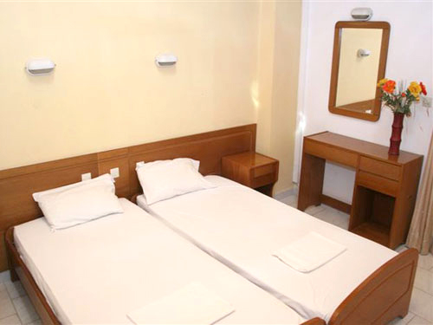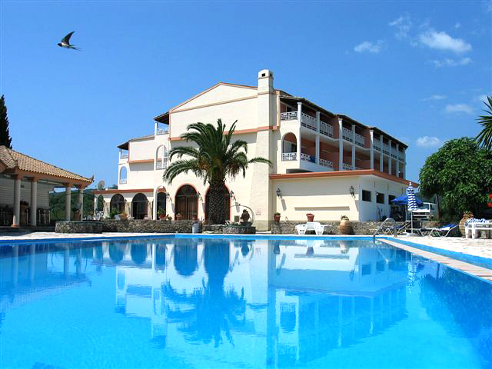
Locația: Hotelul se află in stațiunea Ipsos, la 400 m de plajă şi de centrul stațiunii. Construit pe o colina, hotelul ofera o privelişte minunată asupra golfului.
Facilitățile hotelului: piscina exterioară, piscină pentru copii, recepție 24 h, exchange, rent a car, doctor la cerere (24h), snack bar, bar la piscină, lounge bar cu TV şi terasă, biliard, parcare.
Facilitățile camerelor: Hotelul are 71 de camere recent renovate. Toate camerele au aer condiționat (contra-cost, 4 euro/zi), incălzire centrală, seif (contra-cost), mini frigider, TV satelit, baie cu duş. Fiecare cameră are balcon cu vedere spre munte, piscina sau mare.
Masa: mic dejun bufet continental.

Plecări | STANDARD  Loc în DBL | FIRST MINUTE  Loc în DBL cu REDUCERE 30%  aplicată până la 15.12
02.06, 09.06 | 284 € | 199 €
16.06 | 299 € | 209 €
23.06, 15.09, 22.09 | 339 € | 237 €
30.06, 07.07, 14.07, 21.07, 08.09 | 379 € | 265 €
28.07, 04.08, 11.08, 18.08, 25.08, 01.09 | 399 € | 279 €
Reducere cazare in camera DBL cu pat suplimentar |  | 5 €/ pers
Supliment SGL |  | 90 €
Un copil 0-1.99 ani GRATUIT;
Un copil 2-11.99 ani plateste 150 € transportul + taxe aeroport.

*Reducerile sunt valabile pentru plata unui avans de 25€/ pers la înscriere, restul de plata la avans pana la 50% pana la 15.03 si diferenta cu 14 zile inainte de plecare. Rezervările făcute în perioada de first/ early booking nu permit modificări de nume sau anulări. Reducerile se aplică doar la pachetul de bază, acestea nu se aplică la taxe sau suplimente.

MEMENTO KASSIOPI RESORT 4*
Demipensiune*/ all inclusive

Hotel Memento Kassiopi Resort 4* este locul ideal pentru vacanţe placute şi relaxante oferind o atmosfera linistita facand din vacanta dumneavoastra o experienta memorabila.
REDUCERE  De până la 25% la pachet  Ofertă valabilă până la 15.12 | 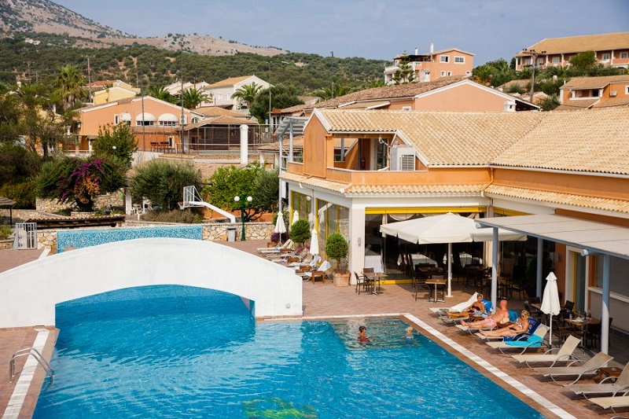
Localizare: Hotelul este situat in frumoasa insula Corfu , la doar 10 minute mers de satul Kassiopi, in apropiere se afla plaja, magazine, restaurante, aeroportul este la aproximativ 38 km.
Facilitati hotel: 4 piscine, o piscina pentru copii, sezlonguri si umbrele la piscine, teren de tenis, sala de fitness, sauna, masa de billiard, tenis de masa, loc de joaca pentru copii, teren de baschet, rent a car, market, internet, schimb valutar, aer conditionat, bar, restaurant, servicii receptie 24 de ore, seri tematice ( seara greceasca, quiz night, karaoke, bingo), seif la receptie.
Hotelul din anul 2014 figureaza in lantul Memento si au fost realizate renovari care ne face sa il clasificam dupa standardele Christian Tour la 4*.
Facilitati camere: oaspeţii se pot relaxa in camere spaţioase, frumos decorate, care sunt complet echipate cu baie proprie, televizor, frigider, aer conditionat (contra-cost), balcon, telefon, uscator de par, chicineta complet utilata.
*Demipensiunea este valabila numai pentru plecarile din aprilie-mai.

Plecări | STANDARD  Loc în DBL | EARLY BOOKING  Loc în DBL cu REDUCERE 25%  aplicată până la 13.03
07.04* (Paste) | 479 € | 359 €
14.04, 21.04, 28.04, 05.05* (Senior Voyage) | 399 € | 299 €
12.05, 19.05* (Senior Voyage) | 425 € | 319 €
26.05* (Senior Voyage) | 479 € | 359 €
02.06, 09.06, 22.09 | 515 € | 386 €
16.06, 08.09, 15.09 | 540 € | 405 €
23.06 | 576 € | 432 €
30.06 | 590 € | 443 €
07.07, 14.07, 21.07, 28.07, 04.08, 11.08, 18.08, 25.08, 01.09 | 633 € | 475 €
Reducere cazare in camera DBL cu pat suplimentar |  | 20 €
Supliment SGL |  | 215 €
Supliment Family Room/ pers/ sejur |  | 50 €
Un copil 0-1.99 ani GRATUIT;
Primul si al 2-lea copil 2-15.99 ani plătesc 150 € transportul + taxe aeroport.

*Reducerile sunt valabile pentru plata unui avans de 25€/ pers la înscriere, restul de plata la avans pana la 50% pana la 15.03 si diferenta cu 14 zile inainte de plecare. Rezervările făcute în perioada de first/ early booking nu permit modificări de nume sau anulări. Reducerile se aplică doar la pachetul de bază, acestea nu se aplică la taxe sau suplimente.
Prezentul program este parte integrantă a contractului de prestări servicii.

